**Вариант 1**

*Задание 1.* Разработать модель «Бутылка», как на рисунке.

(Этикетку отдельно делать не нужно. Сделайте часть «Этикетка» экструдированием по середине и залейте желтым цветом без надписи).

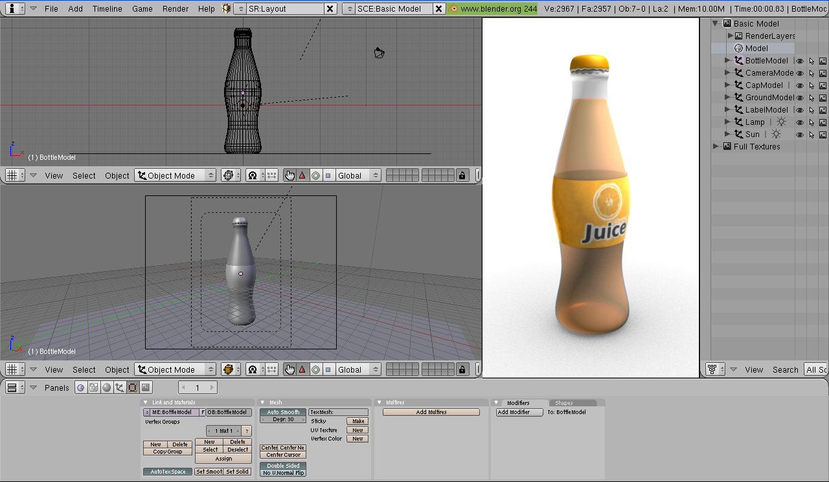

*Задание 2*. Создать анимацию для данного проекта. Для этого:

1. Создать три искажения: влево (ключевой кадр 15), вправо (ключевой кадр 45), внутрь (ключевой кадр 75).
2. Запустить анимацию.Анимация должна получиться на 1-90 кадрах.

**Вариант 2**

*Задание 1.* Разработать модель «Гриб», как на рисунке. Эффект воды делать не нужно.

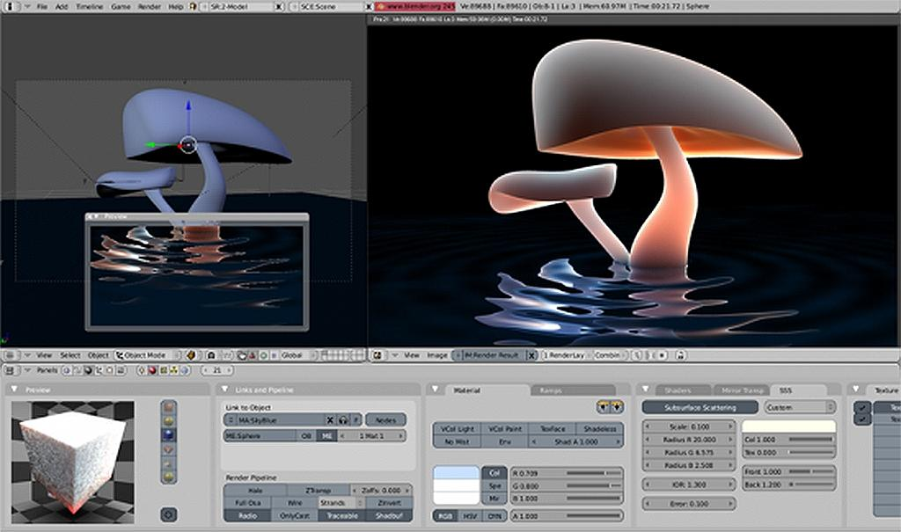

*Задание 2*. Создать анимацию. Для этого:

1. Создать три искажения: влево(ключевой кадр 15), вправо (ключевой кадр 45), внутрь (ключевой кадр 75).
2. Запустить анимацию. Анимация должна получиться на 1-90 кадрах.

**Вариант 1**

*Задание 1.* Разработать модель «Цветок», как на рисунке.

*Задание 2*. Создать анимацию. Для этого:

1. Создать четыре искажения: влево (ключевой кадр 15), вправо (ключевой кадр 45), влево (ключевой кадр 75), вправо (ключевой кадр 105).
2. Запустить анимацию. Анимация должна получиться на 1-120 кадрах(можно использовать меньше кадров).

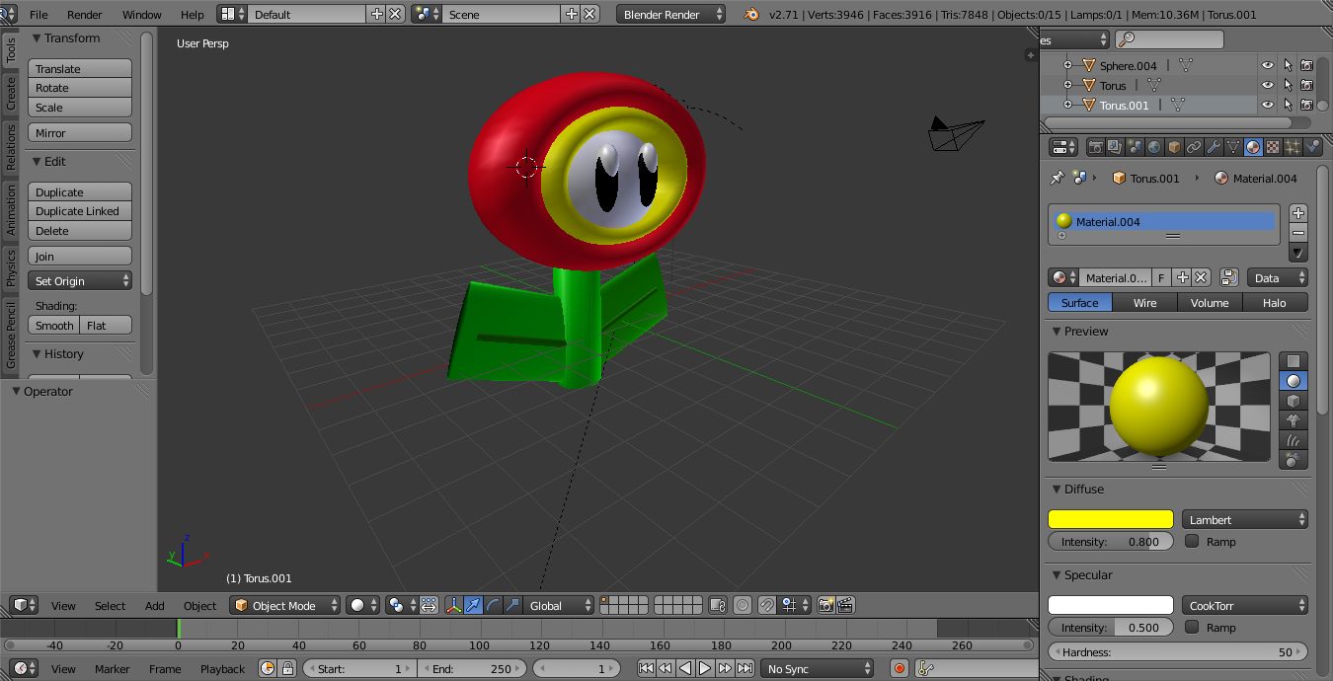

**Вариант 2**

*Задание 1.* Разработать модель «Пряник», как на рисунке.

*Задание 2*. Создать анимацию движения рук вверх и вниз, ног – вперед и назад.

